**Informe de aceptación del entregable**

*Planificación y Gestión de Proyectos Informáticos*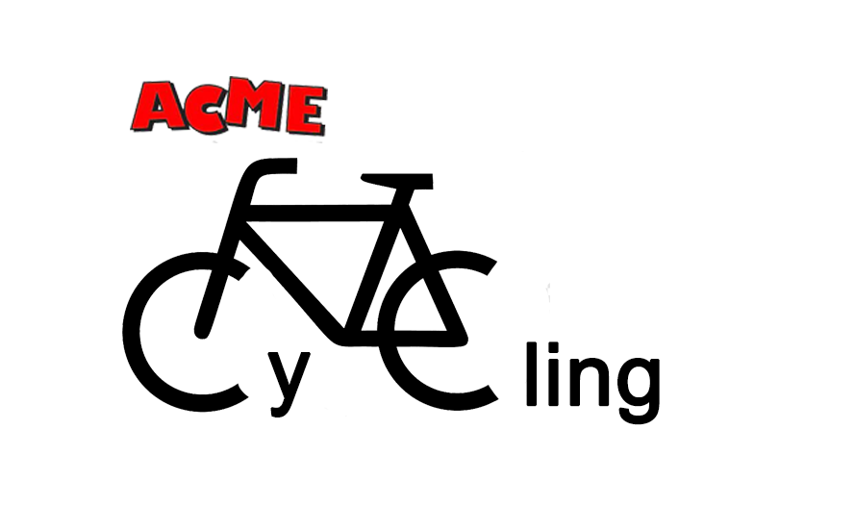

<https://github.com/pabsanper/ACME-Cycling.git>

GRUPO 3.8

Alberto Benitez Morales

David Sabugueiro Troya

Pablo Santos Pérez

Francisco Javier Vázquez Monge

Álvaro Paradas Borrego

**CLIENTE:** José González Enríquez **FECHA**:5/12/2022

# Control de cambios

| **Versión** | **Fecha** | **Tipo** | **Responsables** | **Descripción** | **Motivación** |
| --- | --- | --- | --- | --- | --- |
| 1.0 | 5/12/22 | Creación | Alberto | Creación y relleno del documento | Realizar uno de los documentos |
|  |  |  |  |  |  |

# 

# 

# 

# Tabla de contenidos

**Control de cambios** **2**

**Tabla de contenidos** **3**

**1. Informe de aceptación del entregable** **4**

# 

# Informe de aceptación del entregable

| ID | Requisito | Criterio de aceptación | Método de validación | Estado | Firma |
| --- | --- | --- | --- | --- | --- |
| R-0001 | La cesta de la compra siempre estará visible. | Se cumple la descripción del requisito | Prueba en los distintos dispositivos del equipo de desarrollo | Completado |  |
| R-0002 | La cesta de la compra dispondrá de un mecanismo simple para que el usuario pueda ampliar o reducir el número de unidades de los productos del pedido. | Se cumple la descripción del requisito | Prueba en los distintos dispositivos del equipo de desarrollo | Completado |  |
| R-0003 | Las compras rápidas se realizan con no más de tres pasos, sin que el cliente se registre. | Se cumple la descripción del requisito | Prueba en los distintos dispositivos del equipo de desarrollo | Completado |  |
| R-0004 | El cliente tiene acceso directo al seguimiento de su pedido, aunque sea un cliente anónimo. | Se cumple la descripción del requisito | Prueba en los distintos dispositivos del equipo de desarrollo | Completado |  |
| R-0005 | Los productos agotados están claramente marcados. | Se cumple la descripción del requisito | Prueba en los distintos dispositivos del equipo de desarrollo | Completado |  |
| R-0006 | Cada ítem vendido en la tienda dispondrá de sólo una imagen. | Se cumple la descripción del requisito | Prueba en los distintos dispositivos del equipo de desarrollo | Co[1]mpletado |  |
| R-0007 | La tienda se estructurará por secciones, departamentos o fabricantes, según corresponda por el tipo de artículo. | Se cumple la descripción del requisito | Prueba en los distintos dispositivos del equipo de desarrollo | Completado |  |
| R-0008 | Se deberá poder buscar en el catálogo de productos por el nombre o título del producto, así como por departamento, sección o fabricante. | Se cumple la descripción del requisito | Prueba en los distintos dispositivos del equipo de desarrollo | Completado |  |
| R-0009 | La búsqueda estará disponible en la página de inicio de la tienda. | Se cumple la descripción del requisito | Prueba en los distintos dispositivos del equipo de desarrollo | Completado |  |
| R-0010 | En el catálogo podremos navegar por los diferentes productos organizados, si procede, por secciones, departamentos o fabricantes. | Se cumple la descripción del requisito | Prueba en los distintos dispositivos del equipo de desarrollo | Completado |  |
| R-0011 | En el catálogo podremos enviar productos a la cesta de la compra, indicando la cantidad. | Se cumple la descripción del requisito | Prueba en los distintos dispositivos del equipo de desarrollo | Completado |  |
| R-0012 | Desde el catálogo podremos revisar el estado de la cesta. | Se cumple la descripción del requisito | Prueba en los distintos dispositivos del equipo de desarrollo | Completado |  |
| R-0013 | Desde la cesta de la compra podremos finalizar la compra | Se cumple la descripción del requisito | Prueba en los distintos dispositivos del equipo de desarrollo | Completado |  |
| R-0014 | En el proceso de compra se registran los datos del cliente, los datos de envío y la forma de pago. | Se cumple la descripción del requisito | Prueba en los distintos dispositivos del equipo de desarrollo | Completado |  |
| R-0015 | Al finalizar el proceso de compra el cliente recibe un correo con los datos del producto comprado, el importe y la dirección de entrega. | Se cumple la descripción del requisito | Prueba en los distintos dispositivos del equipo de desarrollo | Completado |  |
| R-0016 | El registro permanente de datos personales del comprador será opcional. | Se cumple la descripción del requisito | Prueba en los distintos dispositivos del equipo de desarrollo | Completado |  |
| R-0017 | La marca corporativa de la empresa cliente debe reflejarse en el sitio web. | Se cumple la descripción del requisito | Prueba en los distintos dispositivos del equipo de desarrollo | Completado |  |
| R-0018 | Escaparate (página de inicio), se debe de mostrar en la página de inicio ofertas y datos de interés para el público | Se cumple la descripción del requisito | Prueba en los distintos dispositivos del equipo de desarrollo | Completado |  |
| R-0019 | Se debe mostrar un catálogo de productos detallado. | Se cumple la descripción del requisito | Prueba en los distintos dispositivos del equipo de desarrollo | Completado |  |
| R-0020 | Ficha de producto para el cliente, se deben de mostrar detalles de interés para el cliente sobre el producto. | Se cumple la descripción del requisito | Prueba en los distintos dispositivos del equipo de desarrollo | Completado |  |
| R-0021 | Ficha de producto de administrador. Se deben de mostrar detalles de interés para el administrador sobre el producto. | Se cumple la descripción del requisito | Prueba en los distintos dispositivos del equipo de desarrollo | Completado |  |
| R-0022 | Se debe implementar la funcionalidad de un carrito de la compra en un desplegable tipo compra. | Se cumple la descripción del requisito | Prueba en los distintos dispositivos del equipo de desarrollo | Completado |  |
| R-0023 | Se deben de definir y mostrar al usuario las distintas formas de entrega que tiene su compra y el precio añadido que esa entrega conlleva. | Se cumple la descripción del requisito | Prueba en los distintos dispositivos del equipo de desarrollo | Completado |  |
| R-0024 | Se debe informar al usuario sobre la política de entrega gratuita al solicitar envío a domicilio. | Se cumple la descripción del requisito | Prueba en los distintos dispositivos del equipo de desarrollo | Completado |  |
| R-0025 | Se deben de mostrar en la página principal, al final de la página, los datos de la empresa, como los datos de contacto | Se cumple la descripción del requisito | Prueba en los distintos dispositivos del equipo de desarrollo | Completado |  |
| R-0026 | Buscador de productos, de debe implementar un buscador en la barra superior de la barra de menú que pueda buscar por nombre de producto o id | Se cumple la descripción del requisito | Prueba en los distintos dispositivos del equipo de desarrollo | Completado |  |
| R-0027 | Registro de clientes, se debe implementar un formulario y un sistema para dar de alta nuevos clientes | Se cumple la descripción del requisito | Prueba en los distintos dispositivos del equipo de desarrollo | Completado |  |
| R-0028 | Gestión de clientes, el administrador debe de tener un sistema de CAU | Se cumple la descripción del requisito | Prueba en los distintos dispositivos del equipo de desarrollo | Completado |  |
| R-0029 | Atención al cliente, se deberá de tener un apartado de preguntas frecuentes, así como indicar la dirección de correo para solución de problemas no encontrados en las FQS | Se cumple la descripción del requisito | Prueba en los distintos dispositivos del equipo de desarrollo | Completado |  |
| R-0030 | Términos del servicio (términos de uso), deberá de crear ventanas emergentes para que el cliente acepte los términos de servicio cuando se registre. | Se cumple la descripción del requisito | Prueba en los distintos dispositivos del equipo de desarrollo | Completado |  |
| R-0031 | Aviso de privacidad, se deberá de crear ventanas emergentes para que el cliente acepte los términos de privacidad cuando se registre. | Se cumple la descripción del requisito | Prueba en los distintos dispositivos del equipo de desarrollo | Completado |  |
| R-0032 | Gestión de ventas (pedidos), el administrador tiene que tener un control de las ventas que se realizan, así como un control del estado de los productos, (en proceso, en tránsito, enviado, recibido). | Se cumple la descripción del requisito | Prueba en los distintos dispositivos del equipo de desarrollo | Completado |  |
| R-0033 | Seguimiento de pedidos, el cliente tiene que tener un control de las compras que realiza, así como un control del estado de los productos, (en proceso, en tránsito, enviado, recibido). | Se cumple la descripción del requisito | Prueba en los distintos dispositivos del equipo de desarrollo | Completado |  |
| R-0034 | Procedimiento de devolución (política de devolución), el cliente tiene que tener la opción de leer política de devolución. | Se cumple la descripción del requisito | Prueba en los distintos dispositivos del equipo de desarrollo | Completado |  |
| R-0035 | El cliente deberá ver en la pantalla de pago los distintos sistemas de pago de los que la aplicación dispone y elegir por el cual quiere realizar el pago. | Se cumple la descripción del requisito | Prueba en los distintos dispositivos del equipo de desarrollo | Completado |  |
| R-0036 | Las versiones del producto para pruebas estarán disponibles en algún PaaS. | Se cumple la descripción del requisito | Prueba en los distintos dispositivos del equipo de desarrollo | Completado |  |
| R-0037 | El producto final debe entregarse como un contenedor de aplicaciones con las instrucciones de instalación y puesta en producción. | Se cumple la descripción del requisito | Prueba en los distintos dispositivos del equipo de desarrollo | Completado |  |

La validación de requisitos se ha hecho entre todos los miembros del equipo, para así tener diferentes puntos de vista de cada uno. Se ha comprobado que cumplan las necesidades del cliente.

1.